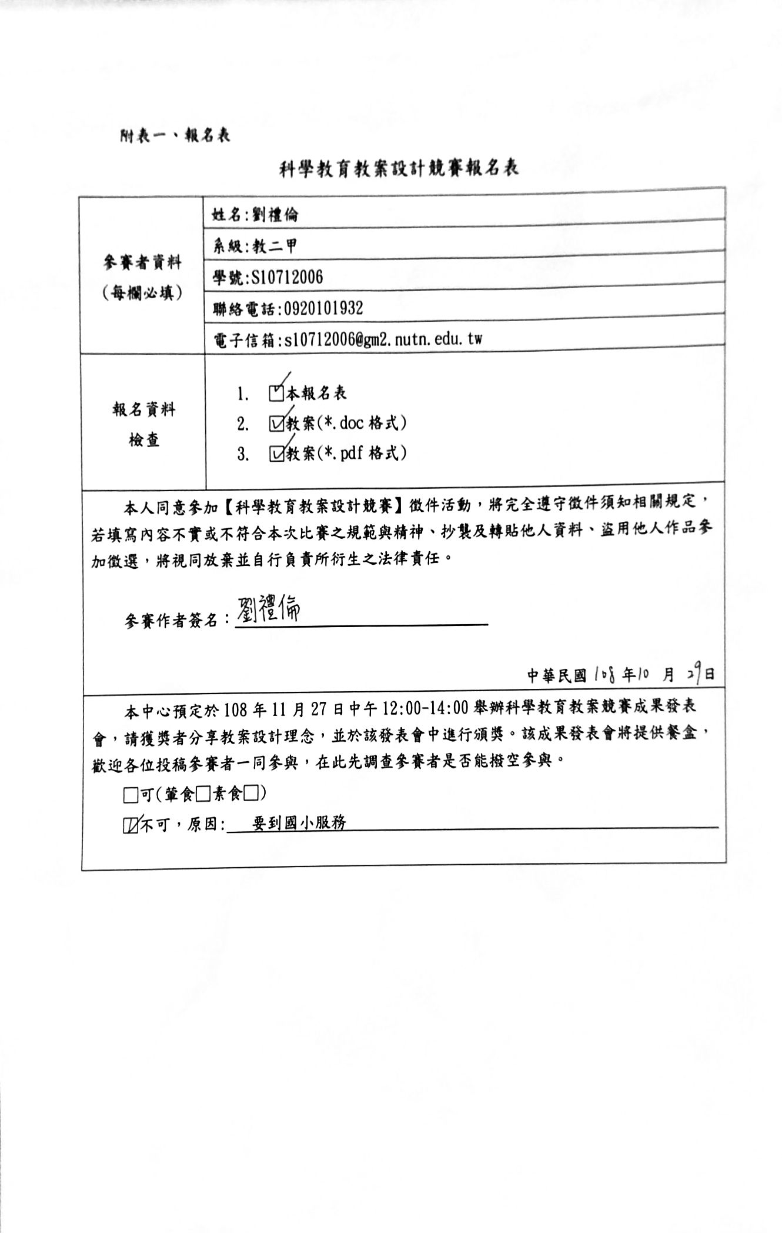

- 課程理念
現今社會隨著衛生整潔的提升、環境教育的進步，我們擁有著更乾淨舒適的生活空間，在台灣我們每天製造的垃圾，又分為可回收物和一般垃圾，從前至今教育宣導已超過十年以上，因此在現今幾乎每個人都了解如何辨別分類。2016年政府也公布台灣的回收率高達58％，更被《美國華爾街日報》報導為「垃圾處理的世界天才」，在世界上其他國家大概都只能做到40％、50％，甚至超越了英國跟美國，台灣的回收率將近60％的成績，回收率如此之高，但我們所做的回收是否達真正到最終的目的，將垃圾變黃金重新再造使用，還是只是將回收物丟到垃圾桶，只為了有漂亮的數據，卻忽略了藏在回收背後不為人知的秘密，值得我們一起探查其中秘密。
然而，我們教導孩子如何進行垃圾分類，卻忘了告訴孩子垃圾回收去哪了?在垃圾、回收丟進垃圾桶那一刻，這並不是結束，而是挑戰的開始，每一種回收物都有他們回收再利用的困境，能達到百分之百永續是使用更是一到艱辛的難題。
而在回收處理的背後也有著錯綜複雜的自然科學處理程序，帶著孩子共同探討目前台灣面對回收難關、環境永續之挑戰，是一件刻不容緩的任務，因此本課程設計以「資源回收永續生活」為主題，涵蓋「回收分類小達人」、「回收分類有效處理」及「資源利用永續生活」三個核心內容，期盼透過本課程，讓孩子能在每天的生活中真正落實環境保育回收再利用之行動，生在這塊台灣寶地的我們能共同面對回收永續之挑戰，扛起保護環境的責任，落實在生活中的每一天。

二.課程架構
回收有效處理
小組pk賽
探查回收利用處理流程
探討台灣回收問題
永續生活簡單行
(桌遊實施)

紙容器和紙類測試實驗

回收物澄清大會

教學活動

創意設計出回收利用方法

說出永續生活環保回收的根本之道為{減量}

了解台灣面臨回收問題困難

說出回收處理再造遇到之困難
舉出回收處理過程會遇到之困難

執行資源回收正確分類

觀察紙容器和紙類之不同

教學目標

E-C1生活道德知識
是非判斷的能力
體驗與實踐
培養公民意識
關懷生態環

E-A3 擬定計畫實作
創新思考
因應日常生活。
E-C1生活道德知識
是非判斷的能力
體驗與實踐
培養公民意識
關懷生態環

E-A2
探索問題
處理日常生活問題

E-A3 擬定計畫實作
創新思考
因應日常生活。
E-A2
探索問題
處理日常生活問題

核心素養
三.教學方法
1.討論教學法
「回收分類小達人」
發展活動
(1)觀察回收物，讓討論回收物屬於的類別，思考回收的正確分類
(2)觀察紙容器實驗，讓學生討論分辨紙容器和紙類的不同
「回收分類有效處理」
發展活動
- 透過回收分類ppt講解，讓學生討論並修正回收流程處理、回收處理困難
綜合活動
(1)透過回收處理流程影片(獨立特派源427集、555集)，引導學生思考討論解決回收處理困難方法
「資源利用永續生活」
導入活動
(1)引導學生思考討論，為甚麼要進行資源回收
發展活動
(1)利用新聞案例探討（附件五）台灣目前回收處理困境
2.實驗觀察法
「回收分類小達人」
發展活動
(1)紙容器和紙類測試實驗，觀察分辨兩者之不同
3.實作學習法
「資源利用永續生活」
綜合活動
(1)設計生活回收再利用的小妙計，落實永續生活

四.評量方式
「回收分類小達人」
口頭報告
- 觀察紙容器實驗，讓學生討論分辨紙容器和紙類的不同
學習單
- 學習單範例:我是分類小高手(附件1)
實驗設計
- 紙類紙容器大不同
「回收分類有效處理」
口頭報告
- 回收有效處理小組pk賽
學習單
- 學習單範例:回收物變變變(附件2)
「珍惜資源永續生活」
口頭報告
- 為什麼我們要做資源回收?
學習單
- 學習單範例:回收利用的小妙計(附件3)

伍、教學活動
單元名稱 | 資源回收永續生活
設計者 | 劉禮倫 |  | 指導者 |  |  | 吳宗勳老師
教學對象 | 三年級學生 |  | 教學時間 |  |  | 120分(三節)
教材來源 | 自編
教學資源 | 電子教材:ppt、影片  手作教具: 分類回收紙箱、各類回收的磁鐵小卡、手做紙容器、回收處理程序磁鐵卡、桌遊  紙本教材:學習單  其他:各類回收物、小白板、白板筆
學生  條件  分析 | - 舉出回收物有哪些類別  - 知道為什麼要進行資源回收
教學  準備 | 電子教材:ppt、影片  手作教具: 分類回收紙箱、各類回收的磁鐵小卡、手做紙容器、回收處理程序磁鐵卡、桌遊  紙本教材:學習單  其他:各類回收物、小白板、白板筆
總綱  核心素養 | E-A2 具備探索 問題的思考能 力，並透過體驗 與實踐處理日常 生活問題。  E-A3 具備擬定 計畫與實作的能 力，並以創新思考方式，因應日常生活情境。  E-C1具備個人生 活道德的知識與 是非判斷的能 力，理解並遵守 社會道德規範， 培養公民意識， 關懷生態環境
學  習  重  點 | 學習表現 | tr-Ⅱ-1能知道觀察、記錄所得自然 現象的的結果是有其因的，並依據習得的知識，說明自己的想法。  po-Ⅱ-1  能從日常驗、學習活動、自然環境，進行觀察，進而能察覺問題。 |  | 領綱核心素養 | 自-E-A1 能運用五官，敏銳 的觀察周遭環境， 保持好奇心、想像 力持續探索自然。  自-E-C3 透過環境相關議 題的學習，能了解 全球自然環境的 現況與特性及其 背後之文化差異。  自-E-B2 能了解科技及媒體的運用方式，並 從學習活動、日常  經驗及科技運用、自然環境、書刊及 網路媒體等，察覺問題或獲得有助 於探究的資訊。  自-E-C1 培養愛護自然、珍 愛生命、惜取資源 的關懷心與行動 力。
學  習  重  點 | 學習內容 | INf-Ⅱ-5人類活動對環境造成影響。  INe-Ⅱ-1自然界的物體、生物、環境間常會相互影響。  INg-Ⅱ-1  自然環境中有許多資 源。人類生存與生活需 依賴自然環境中的各種 資源，但自然資源都是 有限的，需要珍惜使用。  INg-Ⅱ-3  可利用垃圾減量、資源 回收、節約能源等方法 來保護環境。 |  | 領綱核心素養
學習目標 | 第一節「回收分類小達人」  1.觀察紙容器和紙類之不同  2.執行資源回收正確分類  第二節「回收分類有效處理」  1.舉出回收處理過程會遇到之困難  2.寫出回收處理再造流程  第三節「珍惜資源永續生活」  5.了解台灣面臨回收問題  6.說出永續生活環保回收的根本之方法為”減量”  7.發揮創意設計出回收利用方法
學習目  標代號 | 教學歷程 |  |  |  | 教學時間 |  | 教學資源 | 教學評量
 | 「回收分類小達人」  - 導入活動  {回收物澄清大會}  - 講解活動流程和進行方式。  {活動流程:領取教學材料包-小論討論-將回收卡投入分類箱}。  2.各組領取教學材料包［各類回收物(包括鋁箔包、便當盒、寶特瓶、廢紙、塑膠杯、保麗龍、鐵鋁罐….)、各類回收物圖片的磁鐵小卡片］。  3.各組觀察回收物，討論回收物屬於的類別並將各類回收物圖片的磁鐵小卡片，投入相對應的回收分類箱(分類箱有以下這幾種，紙類、塑膠、鐵鋁罐、一般垃圾、其他)。  二、開展活動  1.共布分類箱結果，將各組的分類小卡分別黏在黑板上。  - (1)向學生說明正確回收分類和設置”其他”回收分類箱原因。  {因台灣許多公共場所的回收分類桶，大多只有上述這幾種，並未完善進行分類，未確實落實回收分類。}  (學生可能會有的分類情況為，鋁箔包、便當盒為紙類，保麗龍為一般垃圾)  (2)說明解釋紙容器分類的迷思概念。  {紙容器和紙類測試實驗}  3.以操作實驗探討紙類和紙容器類材質的不同(將磅數較大的紙摺成紙容器形狀，真實的紙容器利用與自製紙容器相同的色紙進行包裝，將兩個容器分別加入有顏色的水，觀察實驗情形)  4.小組討論實驗結果，並在小白板寫出容器分別代表的類別和為什麼兩個相同容器外表會有此現象發生。  5.老師說明上述實驗講解和正確回收分類，並發下學習單(附件1.我是分類小高手)，每人一張，進行填答。  （建議放入實驗步驟或圖片說明）  三、綜合活動  請各組修正黑板上原先放錯的分類回收的磁鐵小卡，並再次一起複習正確回收分類。  「回收分類有效處理」  - 導入活動  在課前若有時間，可帶領學生到回收場實際探查回收處理情況和方法  - 回顧複習上一節課正確的回收分類  - 小組討論當回收物丟到回收桶後，接下來可能會進行那些處理程序，填入設計學習單中 (附件2.回收物變變變)  - 老師先舉例說明(EX:紙類-加水攪碎-製成再生紙、等紙類用品)  二、開展活動  {探查回收利用處理流程}  - 利用影片(獨立特派源427集、555集)和PPT講解各類回收物的處理流程與處理回收物所遇到的困難，期間請學生修正學習單上的原先答案，並填入處理此回收物所遇到的困難。  {回收有效處理小組pk賽}  - 說明遊戲規則和流程  - 一組五人，各組皆有一個小黑板和各步驟回收處理程序磁鐵卡片(內容包括:清洗、粉碎、紙塑分離、紙漿、塑膠粒、篩選、玻璃砂、散漿、脫墨)  - 討論彼此學習單進行答案修正  - 老師將組員編號，以投影片放映題目(指定回收類別)， 輪到的編號組員，利用回收處理程序磁鐵卡片，將回收處理流程正確黏貼於小白板，利用白板筆寫出像處理此回收會遇到的困難，並快速舉起  (取前三快正確答案組別進行加分)  - 每一題結束後公布答案  三、綜合活動  引導學生思考，每一項回收物都是要進行，許多複雜流程，才能重新再生利用，讓學生明白在回收物丟進回收桶後才是龐大挑戰的開始。  「珍惜資源永續生活」  - 導入活動  - 回顧前兩節課回收知識內容  - 提問:知道如何分類回收，也明白回收處理流程了，那為什麼我們要資源回收?  - 學生分享資源回收目的，統整學生答案並說明  二、開展活動  除資源回收外，我們要如何將手邊資源再利用減少一次性浪費  {永續生活簡單行}  - 以桌遊方式，提升孩子對資源再利用重要性也讓孩子認識生活減量和再利用之方法  {桌遊設計:情境-在我們的家園裡擁有一個可以自動處理回收垃圾的大垃圾桶，但這個垃圾桶消化很慢，收取的量不多，一但當數值到達50時，垃圾桶便會自動爆炸，家園必毀滅!!  規則-一人先拿取四張牌，玩家中間為大垃圾桶，每張牌上會有增減數值，輪流丟牌，每丟一張牌就需在抽取一張牌(手中維持四張)，數值從0開始計算，依排上數值進行加減，一但數值到達50以上(不包括50)大垃圾桶便爆炸，使大垃圾桶爆炸者則為輸家。  卡牌內容  數值為負  例如:使用環保餐具、自帶環保杯、選擇餐聽內用、做好回收分類、  自備購物袋…..  數值為正  例如；使用免洗筷、紙容器外帶、拿取塑膠袋、垃圾未分類……  {探討台灣回收問題}  - 以影片(公視-我們的島964集資源回收不利用)和新聞案例（附件5）讓孩子了解台灣目前回收處理困境。  - 回顧桌遊回收利用方式，並和討論找到根本解決之道為「減量」，減少使用一次性垃圾，因即使回收處理的再好，但回收的速度永遠也比不上製造垃圾的速度!.  三.綜合活動  1.減少使用一次性垃圾，珍惜愛護地球，才能達到永續生活!  2.回家作業:想一個生活中回收再利用的小妙計?畫出方法-設計圖 |  |  |  | 10分  講述:  3分  實作討論:  7分  25分  講述:  8分  實驗:  3分  討論  發表:  10分  紙筆:  5分  5分  講述  10分  講述  2分  討論  填寫  7分  25分  講述  10分  影片:  8分  討論遊戲  7分  5分  講述  5分  討論  30分  桌遊:  15分  案例分享:  5分  討論:  5分  5分 |  | 回收物、各類回收的磁鐵小卡、分類回收紙箱  PPT  學習單  手做紙容器、紙容器小白板  學習單  PPT  學習單  回收處理程序磁鐵卡片、白板筆  小白板  桌遊、影片、  PPT  (附件6)  學習單 | 口頭評量  口頭評量  紙筆評量(學習單)  紙筆評量(學習單)  媒體分析  口頭評量  紙筆評量(學習單)  口頭評量  媒體分析  口頭評量  紙筆評量(學習單)
參考  資料 | 天下雜誌-深入現場他們用雙手撐起了循環經濟  https://topic.cw.com.tw/recycle2018/story.html  獨家直擊：你辛苦做的分類回收，是一場騙局？  https://www.cw.com.tw/article/article.action?id=5092256  天下雜誌-台灣回收神話幻滅  https://www.youtube.com/watch?v=y9KIUZngBmc  獨立特派員-427集(紙容器回收)  https://www.youtube.com/watch?v=Ytmtdecl58o  獨立特派員555集(不塑之道)  https://www.youtube.com/watch?v=Zo5S4vrF5NQ  公視-我們的島964集資源回收不利用  https://www.youtube.com/watch?v=bQn5se4kl-Y  資源回收網-廢容器回收處理流程-資源回收網  https://recycle.epa.gov.tw/epa/ShowPage2.aspx?sno=30&subsno=288  台客劇場-三歲小孩教我如何面對全球環保問題！  https://www.youtube.com/watch?v=cYEwA3Mppbc

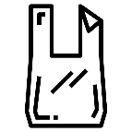


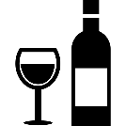



.
附件1

塑膠袋
泡麵杯
罐頭
計算紙
紅酒瓶
身為分類小高手的你，請將下列垃圾分類到正確桶子中

班級 姓名 座號
我是分類小高手

玻璃類
鐵鋁罐類
塑膠類
紙類
紙容器類

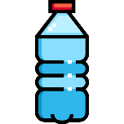
牛奶盒
一般垃圾
寶特瓶

廢報紙


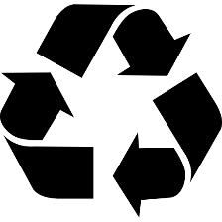
附件2

班級 姓名 座號
產物

玻璃類
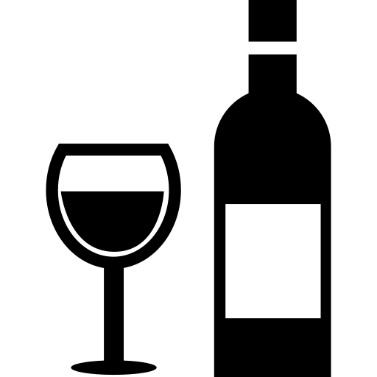
產物

塑膠類
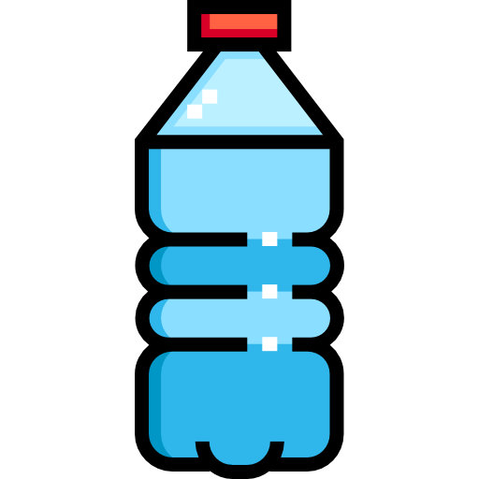
產物

紙容器

產物

紙類

回收物變變變
處理困難

處理困難

處理困難

處理困難


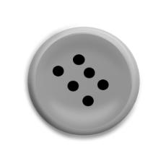




舉例:將寶特瓶蓋戳洞，製成澆花器

想一想在生活中，有哪那些小妙季可以減少一次性的浪費，將想法畫出來，並說明。

附件3

班級 姓名 座號
回收利用小妙計

附件4

數值為正
- 使用免洗筷
- 紙容器外帶
- 拿取塑膠袋
- 垃圾未分類
- 購買瓶裝水
- 浪費資源

數值為負
- 使用環保餐具
- 自帶環保杯
- 選擇餐聽內用
- 做好回收分類
- 自備購物袋

卡牌範例
卡牌介紹
遊戲規則
- 一人先拿取四張牌
- 玩家中間為大垃圾桶
- 每張牌上會有增減數值
- 輪流丟牌，每丟一張牌就需在抽取一張牌(手中維持四張)
- 數值從0開始計算，依排上數值進行加減
- 數值到達50以上(不包括50)大垃圾桶便爆炸
- 使大垃圾桶爆炸者則為輸家

你知道嗎?在我們的家園裡擁有一個可以自動處理回收垃圾的大垃圾桶，但這個垃圾桶消化很慢，收取的量也不多，一但當數值到達50時，垃圾桶便會自動爆炸，我們的家園並會徹底毀滅崩壞！

永續生活簡單行

-5自帶環保杯

+5購買瓶裝水


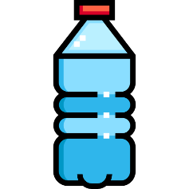

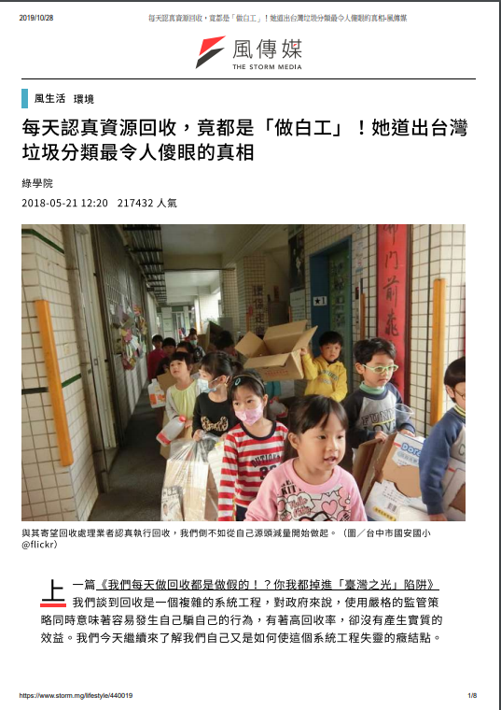
附件5

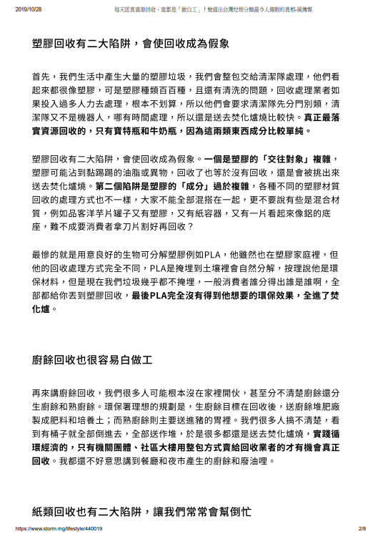

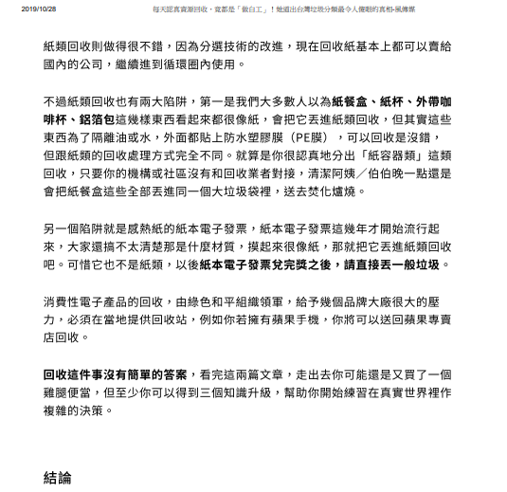
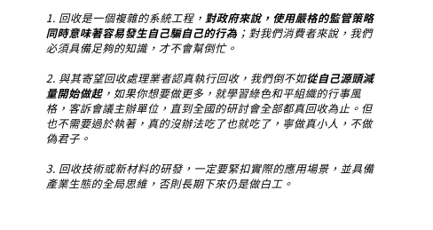

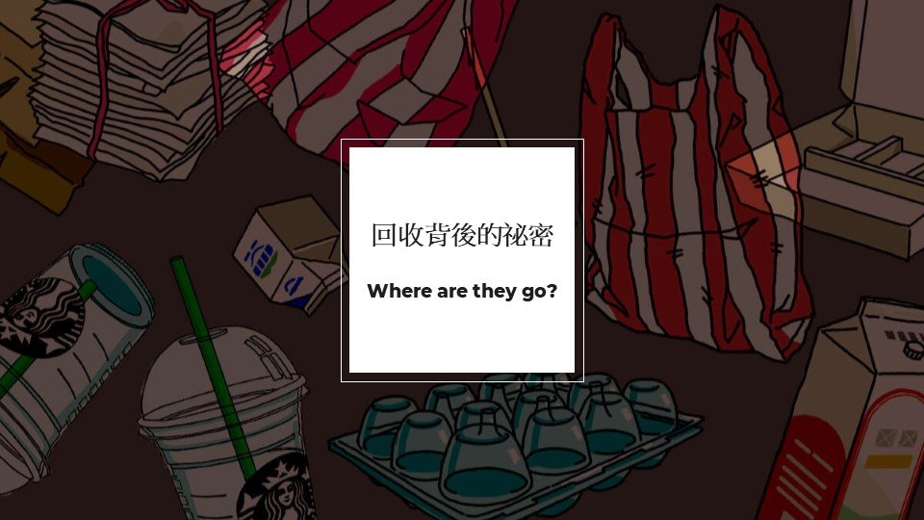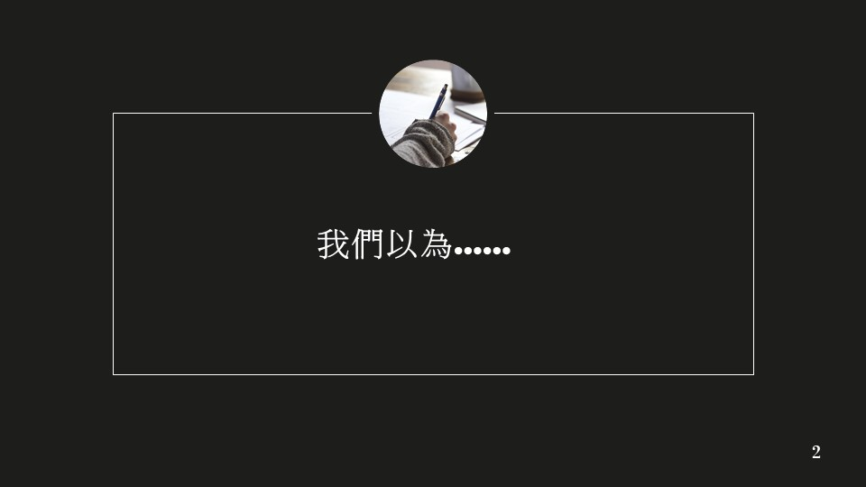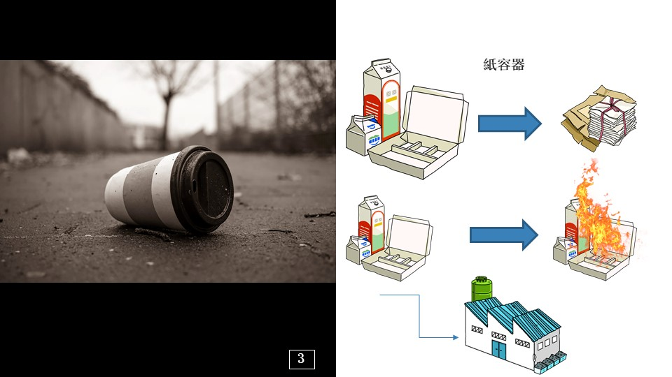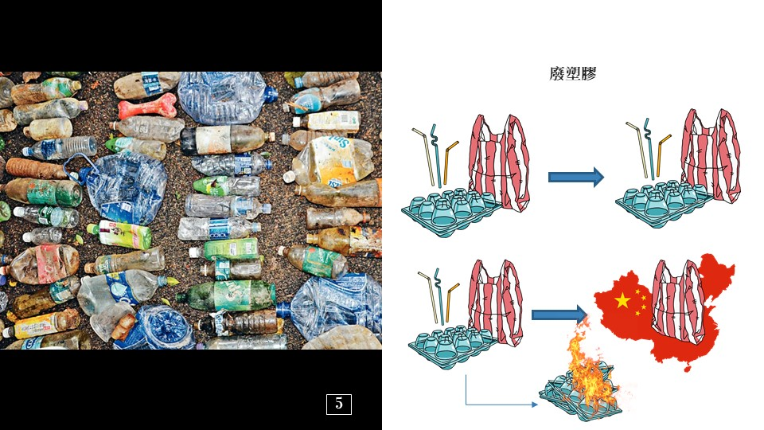
附件6



